POSTA PRIORITARIA di Tonino Lasconi

Mai tralasciare la quindicesima stazione

Don Tonino, venerdì, mia nonna mi ha portato a fare quella cosa che si gira per la chiesa davanti ai quadri della morte di gesù. Io ero l’unica ragazza. Il prete, che ogni tanto parlava della stazione, cantava continuamente un canto che diceva di mettere le piaghe del Signore nel cuore. Era un canto molto triste. Io non cantavo perché non lo sapevo, ma anche perché mi faceva paura mettere le piaghe di Gesù nel mio cuore. L’ho detto a mia nonna che mi ha sgridato perché facevo male a pensare una cosa simile, che offendevo Gesù. Però io ho continuato a pensarlo. Credi che ho commesso un peccato? Grazie se mi rispondi. Emanuela

Cara Emanuela, quella cosa che si gira per la chiesa si chiama, in latino, Via Crucis, cioè: la via della croce, quella che ha percorso Gesù per andare al Calvario. E’ una preghiera antichissima che i cristiani fanno soprattutto nei venerdì di quaresima per prepararsi meglio alla festa di Pasqua. Si compone di 14 “stazioni”, che non c’entrano niente con quelle dei treni. Sono delle “fermate” (questo significa in latino: stazio) davanti ai quadri. Le parole del canto che ti hanno impressionato sono rivolte alla Madonna, immaginata mentre accompagnava il figlio che andava a morire in croce. Esse dicono precisamente: “Santa madre, deh, voi fate, che le piaghe del Signore siano impresse nel mio cuore”. E’ un antico canto latino, nato nel tempo in cui tutta l’attenzione dei cristiani si concentrava sulla croce, come se tutto fosse finito lì, nella sofferenza della morte, nel venerdì, e non con la gioia della risurrezione, nella domenica di Pasqua. Il papa Giovanni Paolo II, che sicuramente ben ricordi, ha raccomandato di non tralasciare mai la 15ª stazione, cioè la risurrezione, perché se Gesù non fosse risorto la sua morte non ci sarebbe servita a niente. Ripercorrere, invece, la via di Gesù al Calvario con la certezza che essa porta alla risurrezione, alla gioia, alla vita, ci dà una grande forza per affrontare le difficoltà e le sofferenze di ogni giorno e della vita intera. Proprio la cosa di cui abbiamo bisogno. Cara Emanuela, niente peccato! Al contrario, con la tua letterina mi hai dato un grande insegnamento. Anch’io, nella mia chiesa ho fatto la Via Crucis e ho cantato quelle parole. L’anno prossimo, prima di cantarle e farle cantare, ne spiegherò bene il senso, precisando anche che quelle “piaghe” non sono i segni di una brutta malattia infettiva ma le “ferite” dei colpi e dei chiodi. Tu, carissima, mi hai ricordato che non devo tener conto solo di quelli che già credono, e che non si pongono più certe domande (ammesso che se le siano mai poste…) ma, soprattutto di coloro che hanno bisogno di cominciare a credere, e perciò devono conoscere il messaggio di Gesù in modo completo, fresco, autentico, mettendo alla base di tutto la sua e la nostra risurrezione. Grazie, Emanuela! (da “Popotus”, 5.04.07)

Lunedì 10, ore 20,30 Ascolto della Parola di Dio
Martedì 11, ore 15,00 Tombola al centro parrocchiale
Mercoledì 12, Confessioni ore 15,00: 5ª elem; ore 17,00: 1ª media
ore 15,30 incontro collaboratori Pesca di Beneficenza
ore 20,30 incontro Genitori 4ª elem. (in preparazione alla Comunione)
Giovedì 13, Ritiro Adulti a Villa S. Carlo: partenza ore 14,00
ore 20,30 preparazione dell’ulivo, al centro parrocchiale
Venerdì 14, ore 15,30 Confessioni 2ª media, 4ª Elem. A
ore 20,00 GRANDE VIA CRUCIS animata dai gruppi parrocchiali
per la strada delle Cave, partenza da Via Vanderia e arrivo a Meledo Alto
Tutta la Comunità, grandi e piccoli, sono invitati a partecipare!

Sabato 15, ore 14,30 Confessioni 4ª B e 5ª B
Domenica 16, ore 10,15 Benedizione delle Palme, nel piazzale delle Scuole
ore 15,00 incontro Genitori del Battesimo
ore 15,30 Apertura solenne dell’Adorazione delle QUARANT’ORE
Confessioni dalle 15,30 alle 17,30: due sacerdoti a disposizione
----------------------------------------------------------------------------------------------------------------------------------------

Pulizie della Chiesa, mercoledì 12, ore 9,00: Giacomello Nadia – Marcati Giovanni – Massignan Luciana – Meneghini Renata – Pellizzari Emma – Rossetto Annarita.

Pulizie delle Aule di Catechismo, martedì 11, ore 14,30: Negro Graziella in Zambon – Trevisan Cristina in Zaupa.
-------------------------------------------------------------------------------------------------------------------------------------------------------------------------------------
Visita e Benedizione delle famiglie: via Vanderia (da completare) e laterali
-------------------------------------------------------------------------------------------------------------------------------------------------------------------------------------

RITIRO DI QUARESIMA a VILLA S. CARLO, giovedì 13 marzo
Abbiamo organizzato un viaggio in pullman per favorire la partecipazione al Ritiro spirituale in preparazione alla Pasqua a Villa S. Carlo di Costabissara.
La partenza è prevista per le ore 14,00 e il rientro per le ore 18,30 - 19,00 circa. C’è ancora qualche posto!
Iscriversi al Centro parrocchiale o al negozio Zambon.
-------------------------------------------------------------------------------------------------------------------------------------------------------------------------------------

PELLEGRINAGGIO DIOCESANO “UNITALSI” A LOURDES
nel 150º anniversario delle apparizioni
in treno: 24 - 30 maggio; in aereo: 25 - 29 maggio 2008
Partecipa anche don Demetrio, che si augura una buona partecipazione da Meledo. Per informazioni e iscrizioni entro il 31 marzo, rivolgersi a: Saggiotto Angelo Mario, via Piave, 6 – Sarego, tel. 0444 / 83.34.26 (ore pasti).
-------------------------------------------------------------------------------------------------------------------------------------------------------------------------------------
In settimana
gli incaricati di zona consegneranno alle famiglie
le Buste con il programma della Settimana Santa.

Con l’occasione un vivissimo ringraziamento
per il loro prezioso servizio!

GITA in FRANCIA

a NEVERS, ai CASTELLI della LOIRA e a LIONE
24 - 27 aprile 2008

Il Viaggio è organizzato dall’Agenzia Viaggi CALIBA di Vicenza con l’Autopullman Granturismo di Cogo Carlo di Barbarano Vicentino.

QUOTA DI PARTECIPAZIONE : con 50 partecipanti, euro 435,00;
con 45 partecipanti, euro 445,00;
con 40 partecipanti, euro 455,00.

Supplemento camera singola euro 90,00 per tutto il tour.

Acconto all’iscrizione euro 100,00 e saldo entro il 24 marzo

La quota comprende: viaggio in pullman Granturismo, pedaggi autostrada, servizi ns. autista (2º autista d’appoggio per il primo giorno); sistemazione in hotel 3 stelle a Nevers, zona Loira e Lione, camere doppie con servizi privati; trattamento di pensione completa dal pranzo del 1º giorno al pranzo del 4º giorno; bevande ai pasti: acqua naturale o minerale + 1 birra o 1 bibita o ¼ di vino; colazioni a buffet; visite guidate come da programma (2 mezze giornate ai Castelli della Loira); assicurazione sanitaria + bagaglio Elva.

La quota non comprende: ingressi ai castelli della Loira: Bois euro 8 a persona circa, Amboise euro 6,60 persona, Chenoceau euro 7,50 persona, inclusi giardini; mance, ulteriori ingressi extra di carattere personale, quanto non indicato nella “quota comprende”; supplemento camera singola euro 90,00 per tutto il tour.

Per informazioni e iscrizioni (fino all’esaurimento dei posti) rivolgersi a Don Demetrio, via 4 novembre 28/A, Meledo, tel. 0444/820808. Ci sono ancora posti liberi! Affrettarsi!

Altre informazioni visitando il sito della parrocchia: www.meledo.it
Hanno collaborato: Don Demetrio, Giancarlo e Stefania.
Venerdì 14 marzo, alle ore 20.30, ci sarà Giuseppe.

MELEDO - PARROCCHIA DI S. MAURIZIO

5ª Domenica di Quaresima
N. 581 – 09 Marzo 2008

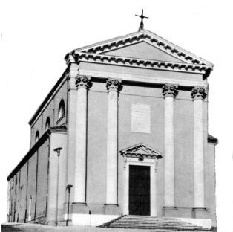

Gesù gridò a gran voce: “Lazzaro, vieni fuori”. Il morto uscì, i piedi e le mani legati con bende. (Gv 11,43-44)

Il miracolo di Lazzaro che ritorna dalla morte ha il compito di indicare l’ormai imminente morte e glorificazione di Gesù e di svelarlo come “la risurrezione e la vita”.
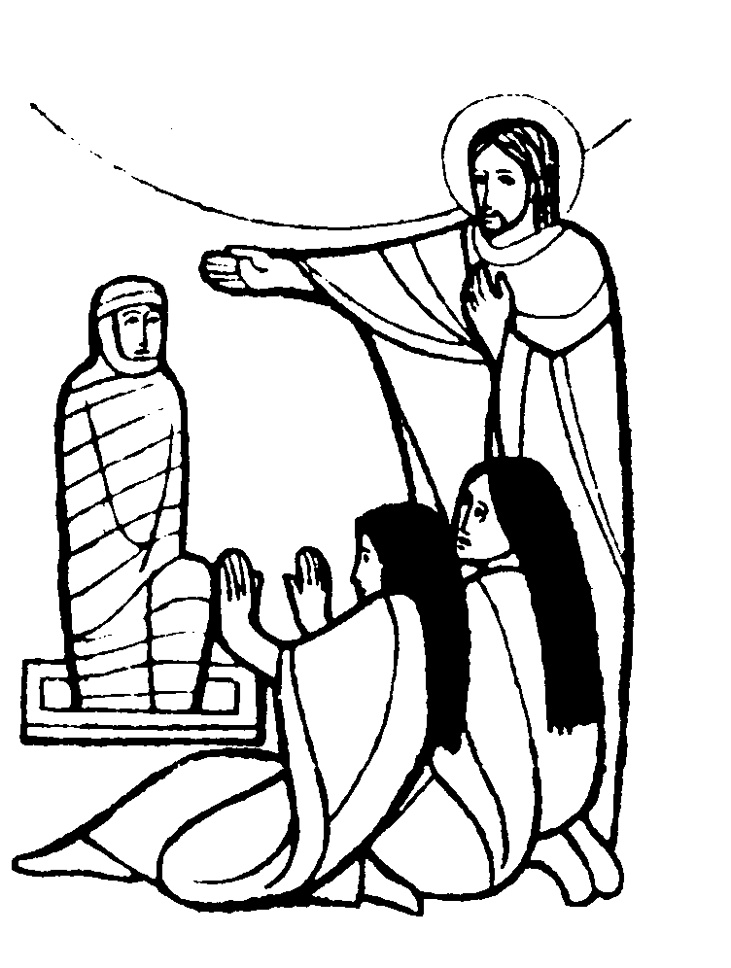

DOMENICA 09: 5ª di Quaresima Ss. Messe festive ore 8,00 –10,30
ore 8,00 def. a. Pettena Maria; fam. Jeroldi; Anime del Purgatorio
ore 10,30 def. Barbiero Luigi; Rossetto Gaudenzio; Pellizzari Silvio;
fratelli Perazzolo

LUNEDI’ 10: S. Macario ore 19,00 S.Messa

MARTEDI 11: S. Costantino ore 8,30 S. Messa e Adorazione

MERCOLEDI’ 12: S. Luigi Orione ore 8,30 S. Messa

GIOVEDI’ 13: S. Patrizia ore 8,30 S.Messa

VENERDI’ 14: S. Matilde ore 15,00 S. Messa

SABATO 15: S. Giuseppe S. Messa festiva ore 19,00
Def. 7º Dalla Valle Maria; Rondon Giovanni e Balsemin Lucia; Pasqualotto Arturo ed Ernesta; Lovato Rina ed Avogaro Bruno;

DOMENICA 16: Festa delle PALME Ss. Messe festive ore 8,00 –10,30
Inizio della Settimana Santa
ore 10,15 Benedizione delle Palme, nel piazzale delle Scuole
ore 8,00 a. Lovato Giuseppe; Sartori Arduino e Rossetto Thomas; Anime
Purgatorio
ore 10,30 Def. a. Grana Marcellina Guarato; a. Tregnaghi Bruno;
a. Dal Grande Angelo; Negro Matteo

ore 15,30 Apertura solenne dell’ADORAZIONE delle QUARANT’ORE

